テーマ | 写真の注文と集計をしよう
概要 | クラス写真や学校行事の写真を扱い，その注文から集計までの手順を考え，注文表や集計表を作成する。
ねらい | 問題解決においては，解決の手順と用いる手段の違いが結果に影響を与えること及びコンピュータの適切な活用が有効であることを理解させる。
関連する主な  科目・項目 | 問題解決における手順とコンピュータの活用 | 難易度 | 易・普・難 | 想定  時間数 | 約２時間
準備するもの | 写真，表計算ソフト | 作成者 | 酒井 良二

１ 学習の展開

クラス写真や学校行事等の写真は，欲しい人には焼き増しして配布をします。このことは実際に身近にあり，写真の注文から集計，配布まではかなりの手作業が必要です。その作業手順を考えて，注文表や集計表の作成を考えます。

- 最初の設定
フィルムは１本で２4枚撮りを考えます。プリントサイズは普通サイズ（Ｌサイズ：１枚３０円）とパノラマサイズ（１枚８０円）に対応し，注文者はクラス内を考えます。

- 注文表の作成
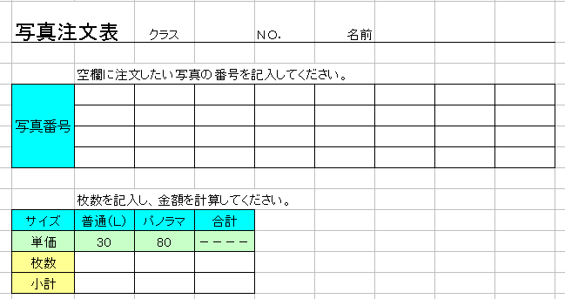 どのような注文表がよいのか，また集計のしやすさも考えて注文者の立場になって作成します。写真サイズには普通サイズやパノラマサイズなどがあり，サイズによっては金額が異なりますので集金も合わせて考えます。

（３）入力表と集計表の作成
２４枚撮りのフィルムには，０番があったり２４枚以上撮影できる場合があり，写真番号は１～２４ではなく，０～３０までを考えます。入力表には名前と写真番号を入力します。集計表は表計算ソフトの関数を使用して枚数をカウントします。集計表を写真屋に注文すれば終わります。
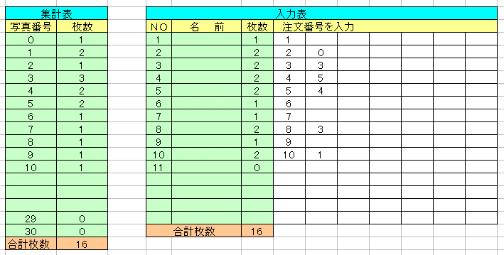

（４）まとめ
表計算ソフトを使用して，注文表と集計表を作成します。注文表は注文者の立場になり，わかりやすく間違いの無いようにすることが大切です。また集計表は，集計する者が入力しやすくするために，文字入力ではなく番号入力とします。集計するのは表計算ソフトの関数を使用しコンピュータでカウントさせ，人のミスをできるだけ減らすように心がけます。
また，実際に写真の注文をとってやってみることが大切であり，そこから課題が発見でき，修正を加えてよりよいものにしていきます。

２ 発展的な学習

今回はフィルム数を１本だけで考えましたが，２本３本と増加した場合ではどのようにするのか，また写真サイズには他のサイズもあり，枚数にも３６枚撮りがあるのでその場合も今後考えていきます。さらには，修学旅行など学年単位で注文がある場合や，体育祭や文化祭において全校から注文がある場合もありますので今後の発展的な課題として捉えることができます。

